沈钧儒法学院学术型研究生指导教师名单



一、导师基本情况
姓名：邵劭，法学博士，教授（博士生导师）
邮箱：shaoshao39@126.com

指导专业：刑事诉讼法学

二、研究领域

1.刑事诉讼法
2.证据法

三、主讲课程

1.证据法
2.刑事诉讼法

四、教育和工作经历
1998年毕业于中南政法学院，获法学学士学位
2002年毕业于中南财经政法大学，获法学硕士学位
2013年毕业于中南财经政法大学，获法学博士学位
1998－2002 就职于武汉市江夏区人民检察院
2002.02至今 就职于杭州师范大学法学院
2013—2014 杭州市公安局（挂职）

五、学术简介
邵劭，杭州师范大学沈钧儒法学院教授，博士生导师，研究领域为刑事诉讼法学和证据法学，对测谎结论等科学证据问题有独到的研究。主持国家及省部级项目4项，在《中国法学》《政法论坛》等核心期刊发表论文20余篇，著有独著2本，参编教材多部。获中国刑事诉讼法学研究会“第五届青年刑事诉讼法学优秀科研成果奖”一等奖、浙江省“三育人”先进个人、杭州市“优秀教师”、杭州师范大学“教学十佳”等学术奖和荣誉称号多项。中国刑事诉讼法学研究会常务理事、浙江省法学会监察法学研究会副会长、浙江省法学会网络法治研究会副会长、杭州仲裁委员会仲裁员、杭州市执法司法咨询专家。

六、主持教学科研项目（省部级以上）
1. 主持国家社会科学基金项目“证据法视野下的测谎研究”。
2. 主持教育部人文社会科学研究一般项目“测谎的技术原理及其司法应用研究”。
3. 主持最高人民检察院检察理论研究课题“我国公诉证明标准研究”。
4. 主持浙江省重大人文社科攻关计划青年重点项目“测谎结论的证据效力研究”。

七、代表性论著
主要论文：
1. 《我国刑事缺席审判程序中的异议权》，《中国法学》（CLSCI）2021年第5期。
2. 《论测谎的正当性》，《政法论坛》（CLSCI）2015年第5期。
3. 《特别没收程序的理论和适用问题探析》，《法商研究》（CLSCI）2014年第4期。
4. 《论捕后羁押必要性审查》，《法律科学》（CLSCI）2013年第5期。
5. 《论专家证人制度的构建》，《法商研究》（CLSCI）2011年第4期。
6. 《论测谎程序中被测人之同意》，《当代法学》（CSSCI）2012年第4期。
7. 《心理测试结论的证据地位》，《中国刑事法杂志》（CSSCI）2011年第2期。
8. 《从无与从轻：疑罪的理论界分与实践运行》，《浙江学刊》（CSSCI）2016年第2期。
9. 《测谎的法律性质探究》，《南大法律评论》（CSSCI）2014年秋季，人大复印报刊资料全文转载。
10. 《未成年人犯罪案件中“品格证据”之梳理与适用》，《青少年犯罪问题》》（CSSCI）2012年第1期。
11. 《论认罪认罚从宽制度的完善》，《杭州师范大学学报》（CSSCI扩展版，中文核心）2017年第5期。
12. 《论法官聘任技术顾问的权力》，《杭州师范大学学报》》（CSSCI扩展版，中文核心）2011年第1期。
13. 《我国刑事证明标准的转向与适用》，《证据科学》2016年第2期，人大复印报刊资料全文转载。
14. 《测谎结论的可采性在美国的演变及启示》，《法治研究》（CSSCI扩展版，中文核心）2016年第2期。
15. 《析法院的有限变更指控罪名权》，《人民司法》（中文核心）2004年第9期。
16．《刑事诉讼法的实施、问题与对策建议——中国刑事诉讼法学研究会2013年年会综述》（合作），《中国司法》2014年第2期。
著作：
1. 《证据法视野下的测谎研究》（专著），知识产权出版社2022年版。
2. 《测谎结论的证据能力研究》（专著），法律出版社2016年版。
3. 《钱塘法律评论》（第1-2卷）（执行主编）（於兴中主编），知识产权出版社。
4. 《国家统一法律职业资格考试案例分析指导用书》（从2018年至今每年参编），法律出版社。
5. 《证据法原理与案例教程》（参编）（吴高庆主编）（浙江省十一五重点建设教材），清华大学出版社2017年版。
6. 《刑事侦查原理与案例教程》（参编）（方福建主编）（浙江省十一五重点建设教材），清华大学出版社2014年版。
7．《刑事诉讼法》（参编）（詹建红主编）（全国高等教育法学系列教材），清华大学出版社2012年版。

八、成果奖励（省部级以上）
- 中国刑事诉讼法学研究会第五届青年刑事诉讼法学优秀科研成果奖一等奖
2.湖北省优秀博士论文
3.浙江省优秀研究生教学案例

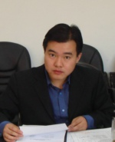

一、导师基本情况
姓名：余钊飞 ，法学博士，特聘教授（硕士生导师）
邮箱：20120096@hznu.edu.cn.

指导专业：法律文化

二、研究领域

1.中国法律史
2.枫桥经验

三、主讲课程
1.中国法制史
2.外国法制史

四、教育和工作经历
2000年9月——2004年7月，中南财经政法大学法学院，法学学士、经济学学士。
2004年9月——2007年7月，西北政法大学，法学硕士；期间挂职担任浙江省诸暨市枫桥镇综治工作中心副主任。
2007年9月——2010年7月，中国人民大学，法学博士；期间挂职担任北京市朝阳区政法委常务副书记助理。
2010年7月——2012年8月，在中国人民大学理论经济学博士后流动站、中国浦东干部学院博士后科研工作站从事博士后研究。
2012年8月至今，在杭州师范大学沈钧儒法学院任教，期间于2018年9月—2020年6月挂职担任浙江省绍兴市人民检察院副检察长。
现任职务：沈钧儒法学院副院长、法治中国化研究中心主任、枫桥经验与法治建设研究中心主任

五、学术简介（限200字内）
余钊飞，杭州师范大学沈钧儒法学院特聘教授，硕士生导师，研究领域为中国法律史、基层社会治理，系著名的“枫桥经验”研究专家。主持国家级和省部级项目3项，基层社会治理研究项目30余项，在《法律科学》《国家检察官学院学报》等期刊上发表论文50余篇，其中若干篇为新华文摘、人大复印资料转载。著有专著3部，参编教材1部，参著10余部。荣获杭州市优秀共产党员、杭州市优秀教师、杭州市131人才、浙江省全省法学会系统成绩突出个人等多项荣誉称号。兼任中国法律史学会理事、浙江省法学会党内法规制度研究会副会长、浙江省法学会三农法治研究会副会长、中共阿勒泰市委法律顾问、富蕴县人民政府法律顾问，浙江大学社会治理研究院研究员，华东政法大学数字法治研究院研究员，浙江工商大学重要窗口研究院研究员，新疆师范大学政法学院客座教授、绍兴枫桥学院兼职教授等。

六、主持教学科研项目（省部级以上）
- 主持国家社科基金项目《“枫桥经验”与自治、法治、德治相结合的乡村治理体系建设研究》。
- 主持浙江省哲学社会科学重点项目《“枫桥经验”农村经济社会发展档案史料文献辑录》。
- 联合主持中国法学会重点委托课题《市域社会治理现代化的理论构建》。

七、代表性论著
论文：
1.《梁柏台：以人民司法捍卫人民政权》，文汇报，2021-11-14
2.《群众路线是“枫桥经验”的本质所在》，光明日报，2021-03-03
3.《千里草原安睦隆 新时代“枫桥经验”在鄂托克旗》，长安，2021-01-01
4.《“四大检察”与执法司法制约监督体系之构建》，法律科学(西北政法大学学报)，2020-11-30
5.《新时代“枫桥经验”与宪法的基层实施》，《新华文摘》数字版2019年第6期全文转载，2018.12
6.《创新发展新时代“枫桥经验”》解放日报，2018.7
7.《开创良法善治新境界》，浙江日报，2018.12
8.《乡村治理的“枫桥经验”数字化重塑模式研究》，浙江工业大学学报（社会科学版），2022.3
9.《新时代“枫桥经验”与中国特色社会主义法治道路》，国家检察官学院学报，2019.5
10.《新时代“枫桥经验”中的四大辩证关系》，人民法院报2019.10
著作：
- 《人民调解的历史形成研究》，独著，西北大学出版社，2011,11
- 《社会管理创新的诸暨之路》，独著，中国法制出版社，2013.9
3、《绍兴名贤与传统法律文化》，主编，知识产权出版社，2022.4
4、《新时代“枫桥经验”概论》，副主编，浙江人民出版社，2020.11
5、《中国法律思想史》，参编，北京交通大学出版社，2014.4
6、《新时代“枫桥经验”的理论构建》，参编，法律出版社，2018.11
7、《“枫桥经验”：基层社会治理的实践（第2版）》，参编，法律出版社，2018.9
8、《“枫桥经验”与法治型新农村建设》，参编，中国法制出版社，2013.7

八、成果奖励（省部级以上）
1、参编《“枫桥经验”：基层社会治理的实践》，获陕西省第九次哲学社会科学优秀成果奖二等奖。

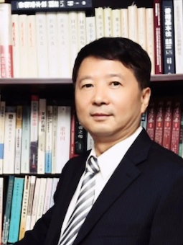
一、导师基本情况
姓名：郝铁川，法学博士，教授（硕士生导师）
邮箱：2098508573@qq.com@hznu.edu.cn.

指导专业：法律文化

二、研究领域

1.法史学

2.宪法学

3.法理学

三、主讲课程

四、教育和工作经历
1978年——1985年，河南大学，历史学学士和硕士学位
1985年——1988年，华东师范大学，历史学博士
1985年——1988年，河南大学，历史系讲师
1995年——1999年，华东政法学院《法学》月刊社，总编
1999年——2000年，华东政法学院，副院长。
2000年——2005年，上海市委宣传部副部长、市委宣传党校校长
2001年——2003年，中国社会科学院法学所，博士后研究
2005年1月，上海市金山区，区委副书记、代区长
2005年2月，上海市金山区，区委副书记、区长
2006年11月，中共上海市，市委宣传部副部长(正厅局级)、北京奥组委秘书行政部副部长。
2009年8月，中央人民政府驻香港特别行政区，联络办公室宣传文体部部长
2014年5月——2020年6月，上海市文史研究馆，馆长
社会兼职：
兼任中国法律思想史学会会长，中国比较法学会副会长，中国国家法制讲师团成员，华东政法大学、上海交通大学、山东大学等院校兼职教授、博士生导师。

五、学术简介
郝铁川，史学博士，法学博士后，华东政法大学教授、博士生导师，享受国务院政府特殊津贴。中国国家法制讲师团成员，曾任中国法律思想史学会会长、中国比较法学会副会长，华东政法学院副院长，中共上海市委宣传部副部长，上海金山区区长，中央人民政府驻香港联络办公室宣传文化体育工作部部长，现任上海市文史研究馆党组书记、馆长，兼任杭州师范大学法学院院长。1983年以来，先后在《人民日报》、《求是》杂志、《中国社会科学》、《中国法学》、《法学研究》等国家级报刊杂志发表论文二百多篇，出版个人专著十五部，在学术界提出了许多产生很大影响的学术观点。

六、主持教学科研项目（省部级以上）
近五年以前获得国家哲学社科基金、国家科学技术基金项目等国家级项目三项，司法部、上海哲学社科基金等省部级项目十五项。近五年情况如下：
1.关于党的领导、人民当家作主与依法治国的统一，上海哲学社科基金项目，2017年立项，2018年结项。
2.中国共产党百年法治思想史研究，上海哲学社科基金项目，2019年立项，2021年结项。
3.社会治理检察建议理论和实证研究，最高人民检察院项目，2021年立项并结项。
4.近十年影视作品对青少年法治意识的影响研究，教育部课题委托项目，2021年立项。
5.青少年追星中的法律问题研究及对策，浙江省团委项目，2022年立项。

七、代表性论著
主要论文：
1.《办大事能力和防错纠错能力都要强——三论加强党的执政能力建设》，《马克思主义与现实》2005年第6期；
2.《从多元立法权和司法权到一元立法权和司法权的转折——春秋时期“铸刑书”、“铸刑鼎”辨析》，《华东政法学院学报》2005年第5期；
3.《“富而为官”的三个思考》，《才智》2005年第6期；
4.《构建和谐本位的法治社会》，《学习与探索》2005年第1期；
5.《经济全球化对法治是一把双刃剑》，《政治与法律》2004年第6期；
6.《<决定>提出的新判断、新思想和新举措》，《中共合肥市委党校学报》2004年第4期；
7.《权利冲突:一个不成为问题的问题》，《法学》2004年第9期；
8.《论我国人大代表的两个问题》，《法律科学—西北政法学院学报》2004年第5期；
9.《“三个代表”重要思想对当代西方思想理论的借鉴——兼议马克思主义创新的思想理论来源》，《马克思主义与现实》2004年第2期；
10.《人才强国,一项重大战略决策》，《当代贵州》2004年第3期；
11.《从统治到治理:论强政党、小政府与大社会》，《马克思主义与现实》2003年第6月；
12.《论中央和地方职能与权限的划分》，《浙江社会科学》 2003年第6期；
13.《党的十六大回答的人民所关心的七个重大社会现实和理论问题》，《思想·理论·教育》2003年第2期；
14.《坚持党的领导、人民当家作主和依法治国的有机统一》，《法学论坛》2003年第1期；
15.《人大代表专职化是一个渐进过程郝铁川》，《人大研究》2003年第6期；
16.《十六大报告提出的新观点》，《管理科学文摘》2003年第2期；
17.《中国共产党与西方执政党比较研究》，《学习与探索》2003年第1期；
18.《坚持党的领导、人民当家作主和依法治国的有机统一》，《求是》2003年第6期；
19.《推进伟大事业与伟大工程的政治宣言和行动纲领——论党的十六大的历史意义》，《毛泽东邓小平理论研究》2003年第1期；
20.《中国依法治国的渐进性》，《法学研究》2003年第6期；
21.《十六大报告提出了哪些新观点》，《今日浙江》2002年第23期；
22.《权利实现的差序格局》，《中国社会科学》2002年第5期；
23.《依法治国:实践“三个代表”要求的制度保障》，《求是》，2002年第19期；
24.《“三个代表”的形象阐释理论宣传的有益探索——电视理论片<东方之光>剧本研讨会发言和部分读者来信摘登邢贲思》，《求是》2002年第14期；
25.《让解放思想、实事求是的思想路线永放光芒——纪念邓小平“南方谈话”发表十周年》，《求是》2002年第5期；
26.《依法治国:实践“三个代表”要求的制度保障》，《毛泽东邓小平理论研究》 2002年第5期；
27.《“七一”讲话的新思想、新观点》，《中共石家庄市委党校学报》2001年第8期；
28.《“七一”重要讲话的20个新观点》，《领导决策信息》2001年第30期；
29.《严惩渎职侵权行为》，《检察风云》2001年第12期；
30.《论“三个代表”重要思想的创新精神》，《思想·理论·教育》2001年第10期；
31.《“三个代表”论述是国际共运经验教训的科学总结》，《上海党史与党建》2001年第1期；
32.《理论创新,时不我待──迎接新世纪的献词》，《青少年犯罪问题》2001年第1期；
33.《“三个代表”与21世纪的中国共产党——代表新世纪中国先进文化前进方向的中国共产党》，《学术月刊》2001年第6期；
34.《再论依法治国与以德治国》，《社会科学》2001年第4期；
35.《人民当家作主的根本保证──论坚持人民民主专政》，《求是》2001年第15期；
36.《论依法治国与以德治国》，《求是》2001年第6期；
37.《依法治国是实现“三个代表”的重要途径》，《求是》2001年第5期；
38.《论“三个代表”重要思想产生的背景》，《毛泽东邓小平理论研究》2001年第6期；
39.《“性善论”对中国法治的若干消极影响》，《法学评论》 2001年第2期；
40.《榜样的力量是巨大的,但不是无穷的》，《冶金政工研究》2000年第4期；
41.《论中国社会转型时期的依法治国》，《中国法学》2000年第2期；
42.《中国近代法学留学生与新中国初期的法治建设》，《法学研究》2000年第2期；
43.《马克思主义首次揭示了法的阶级性吗?——兼论马克思主义关于“法的阶级性”命题的原意》，《学习与探索》1999年第5期；
44.《<中国当代法学争鸣实录>一书序郭道晖》，《法学》1999年第1期；
45.《固体废弃物回收与再生利用的法律思考》，《社会科学》1998年第10期；
46.《学术需要宽容——新年献辞》，《法学》1998年第1期；
47.《论现代法本质的另一面》，《法商研究-中南政法学院学报》1998年第4期；
48.《宪法学如何因应21世纪的挑战——中青年学者笔谈宪法学的现状与前景》（合著），《法商研究-中南政法学院学报》1998年第3期；
49.《法仅仅是“国家意志的体现”吗?——兼论法亦为国际社会主流意志的体现》，《法律科学-西北政法学院学报》1998年第3期；
50.《精神文明建设与法制建设结合的难点》，《探索与争鸣》1997年第7期；
51.《冷静、理性地看待依法治国》，《政治与法律》1997年第1期；
52.《论逻辑思维与法律思维》，《现代法学》1997年第3期；
53.《中国近代法学留学生与法制近代化》，《法学研究》1997年第6期；
54.《温柔的抵抗——关于“良性违宪”的几点说明》，《法学》1997年第5期；
55.《论三代党中央领导集体民主法制思想的演进》，《党政论坛》1997年第6期；
56.《跨世纪干部必须提高法律素质》（合著），《党政论坛》1997年第2期；
57.《儒家思想与当代中国法治》，《探索与争鸣》1996年第11期；
58.《法治思想的一个重大转变——学习邓小平关于变官本位为民本位的论述》，《中国法学》1996年第3期；
59.《论我国现阶段立法的本质、动力和任务》，《学习与探索》1996年第4期；
60.《社会变革与成文法的局限性——再谈良性违宪兼答童之伟同志》，《法学研究》1996年第6期；
61.《论良性违宪》，《法学研究》1996年第4期；
62.《依法治国的十大建议》，《法学》1996年第5期；
63.《用民法思维方式研究法理学》，《政治与法律》1995年第4期；
64.《论法学家在立法中的作用》，《中国法学》1995年第4期；
65.《探寻权力经济模式的奥秘——评张中秋<法律与经济—传统中国经济的法律分析>(第一卷)》，《法学》1995年第12期；
66.《中国法制现代化的难点和重点》，《法学》1995年第7期；
67.《中西行政法观念及制度的比较研究》，《比较法研究》1994年第2期；
68.《法制现代化呼唤民法精神》，《探索与争鸣》1994年第10期；
69.《文化传统与当代中国立法特色的形成》，《中国法学》1994年第5期；
70.《民法精神与中国法理学的重构》，《法学》1994年第12期；
71.《中国法制现代化历程的特点》，《法学》1994年第5期；
72.《中国宪政发展的症结与出路》，《法学》1993年第12期；
73.《中国法制现代化与移植西方法律》，《法学》1993年第9期；
74.《法律观念比法制模式更重要——法律文化现代化探索之一》，《天津社会科学》，1992年第6期；
75.《儒家法文化与西方宪政文化》，《法学》1991年第10期；
76.《法的相对独立性及其实践意义》，《法学》1991年第4期。
著作:
1.《经国治民之典:《周礼》与中国文化》，河南大学出版社，1995年版；
2.《儒家思想与当代中国法治》，河南大学出版社，1994年版；
3.《周代国家政权研究》，黄山书社，1990年版；
4.《法治随想录》，中国法制出版社，2000年版；
5.《法律是一种生活艺术》，法律出版社 2003年版；
6.《灶王爷、土地爷、城隍爷：中国民间神研究》，上海古籍出版社，2003年第2版；
7.《秩序与渐进:中国社会主义初级阶段依法治国研究报告——中国社会主义初级阶段依法治国研究报告》，法律出版社，2004年版；
8.《依法制国与以德制国:江泽民同志治国思想研究——江泽民同志治国思想研究》，上海人民出版社，2001年版；
9.《当代中国与法制现代化》，浙江人民出版社，1999年版；
10.《中华法系研究》，复旦大学出版社，1997年版；
11.《世界眼光看中国》，合著，上海人民出版社， 2003年版；
12.《程序与渐进——中国社会主义初级阶段依法治国研究报告》，法律出版社，2004年1月1日版；
13.《中华法系研究》，复旦大学出版社，1997年5月1日版；
14.《中国历代著名法官评传》，山东人民出版社，1998年3月1日版。

- 成果奖励（省部级以上）
1.《编制法系统研究》，上海市人民政府科学技术进步奖二等奖，1994年。
2.《儒家思想与当代中国法治》，获上海市哲学社会科学优秀成果著作（1994。1——1995。12）类三等奖；
3.《论邓小平对中国社会主义法治建设的杰出贡献》，获上海市邓小平理论研究和宣传优秀成果（1995——1997）论文类二等奖。
4.《当代中国与法制现代化》，获上海市第五届哲学社会科学优秀成果（1998——1999）或著作类三等奖。
5.《治国方式的一次新飞跃》，获上海市第三届邓小平理论研究和宣传优秀成果（1998——1999）论文类二等奖。
6.《坚持党的领导、人民当家作主和依法治国的有机统一》，获中共中央宣传部、中共中央政策研究室、中共中央党校、中共中央文献研究室、教育部、中国社会科学院、解放军总政治部2003年7月1日“学习贯彻‘三个代表’重要思想理论研讨会”论文入选证书。
7.《小说<沙家浜>不合理不合法》，获中华人民共和国司法部第十七届（2003年度）全国法制好新闻言论类一等奖。
8.《以人才强党保证人才强国》，获中共中央组织部2005年加强党的执政能力建设征文一等奖。
9.《相马和赛马》，获中华全国新闻工作者协会第十二届新闻奖2001全国报纸作品铜奖。
10.《试论习近平同志关于人大理论和工作的新阐述》，获中国法学会2019年第十四届“中国法学家论坛征文奖”优秀奖。
11.《把文史研究馆建成中端智库》，获中共上海市委统战部2019年关于加强和改进统一战线工作征文优秀奖。

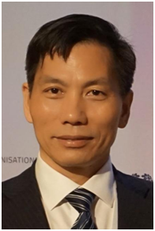
一、导师基本情况
姓名：李建忠，法学博士，教授（硕士生导师）
办公电话：0571-28866378
邮箱：jianzhlee@hznu.edu.cn.

指导专业：国际法学

二、研究领域

1.国际私法
2.国际民事诉讼与国际商事仲裁
3.国际公法

三、主讲课程

1.国际私法
2.世界贸易组织法
3.国际民事诉讼与商事仲裁

四、教育和工作经历
1998年9月--2001年6月，南昌大学，哲学硕士
2003年9月--2010年6月，武汉大学，法学博士
2001年7月--2018年12月，浙江理工大学法政学院（历任讲师2002年，副教授2008年，教授2014年）
2019年1月-- ，杭州师范大学沈钧儒法学院，教授

五、学术简介（限200字内）
1998年9月至2001年7月，就读于南昌大学政法学院，获硕士研究生学历和哲学硕士学位；2003年9月至2010年6月，就读于武汉大学法学院国际法专业，获博士研究生学历和法学博士学位；2016年1月至2017年1月于美国埃默里大学法学院（Law School of Emory University）访学1年。
2001年7月至2018年12月，任职于浙江理工大学法政学院，历任助教（2001年）、讲师（2002年）、副教授（2008年）、教授（2014年）；2019年1月至今，任职于杭州师范大学沈钧儒法学院，教授职称。自任职以来，主要从事国际法专业的教学和研究，兼任中国国际私法学会常务理事，浙江省法学会国际法研究会副会长。

六、主持教学科研项目（省部级以上）
1. 2021年国家社科基金一般项目，《民法典》视角下中国国际私法典编纂体系研究，20万元，2021.08–2025.06。
2. 2019年浙江省哲学社会科学规划重点课题，习近平国际法治思想研究，8万元，2019.01—2021.12
3. 2015年司法部国家法治与法学理论研究项目重点课题，“一带一路”战略实施中的涉外民商事司法合作研究，6万元，2015.01—2017.12
4. 2010年浙江省哲学社会科学规划后期资助项目，古代国际私法溯源，3万元，2010.07—2011.06.
5. 2009年教育部人文社会科学规划项目一般项目，古代国际私法新论，7万元，2009.07—2011.12
6. 2002年浙江省哲学社会科学规划一般项目，冯友兰文化哲学思想研究，1万元，2002.07—2003.12
七、代表性论著
1. 《古代国际私法溯源——从古希腊、古罗马社会到法则理论的荷兰学派》，专著，1/1，法律出版社，2011年版。
2. 革新与融合——巴托鲁斯的冲突法理论评述，论文，1/1，《法学评论》2011年第6期；
3. 论涉外遗嘱法律适用制度的发展趋势——兼论<涉外民事关系法律适用法>第32、33条的解释与完善，1/1，《法律科学》2014年第1期。
4. 论我国外国法查明方法规定的重构，1/1, 《法律科学》2019年第1期。
5. 论中国自由贸易试验区知识产权保护制度的完善——以上海自贸试验区为例，1/2,《浙江理工大学学报》2019年第6期。（《中国社会科学文摘》2020年第4期观点摘要）
6. 临时仲裁的中国尝试：制度困境与现实路径——以中国自贸试验区为视角，1/1，《法治研究》2020年第2期。
八、成果奖励（省部级以上）
专著《古代国际私法溯源》曾分别获“第十七届浙江省哲学与社会科学优秀成果奖”二等奖（2014年）和“浙江省高校优秀科研成果奖”二等奖（2012年）。

九、授权专利及转化（如无可不填）



一、导师基本情况
姓名：张挺，法学博士，副教授（硕士生导师）
邮箱：zhangting@hznu.edu.cn.

指导专业：民商法学

二、研究领域

1.民法（侵权）
2.环境法
3.教育法

三、主讲课程

商法 环境法 文献检索与法学论文写作

四、教育和工作经历
2009年9月——2012年6月，日本立命馆大学，法学博士学位
2013年7月，杭州师范大学，任教
2018年——2019年，教育部政策法规司借调

五、主持教学科研项目（省部级以上）
- 浙江省哲学社会一般课题，环境污染民事诉讼中因果关系证明的实证研究，（18NDJC054YB）。
- 浙江省哲学社会一般课题，环境侵权中侵害排除理论研究，（14CBZZ02）。
- 省钱江人才计划C、D类项目，大气污染人身损害救济体系研究，2013。
- 教育部留学归国人员科研启动项目，环境侵权中预防性法律责任研究。

六、代表性论著
论文：
环境侵权：
- 《社会组织提起生态环境损害赔偿诉讼之质疑》，《北方法学》2022年第2期。
- 《日本生态环境损害的民事责任》，《法治研究》2020年第2期；
- Adjudicating Environmental Tort Cases in China: Burden of Proof, Causation and Insights from 513 Court Decisions. Asia-Pacific Journal of Environmental Law，2018(3)。
- 《环境民事诉讼因果关系证明的实证研究》，《法学》2016年第7期；人大复印资料全文转载。
- 《中国公害環境訴訟における因果関係の証明について》，《立命館法学》第363号，2016年；
- 《中国環境不法行為における「差止論」》，《立命館法学》第343号，2013年；
- 《公害・環境訴訟における差止論の現状と課題》，《立命館法学》第341号，2012年；
- 《日本综合救济论的生成与展开》，《北航法律评论》2011年第2卷；
- 《中国の新「不法行為法」と環境責任》，《立命館法学》第322号，2010年。
教育法治：
- 《校园欺凌自杀与学校责任》，《比较教育研究》2021年第4期；人大复印资料全文转载。
- 《包容审慎视角下校外在线教育平台的法律监管》，《中国电化教育》2020年第2期；人大复印资料全文转载。
- 《程序法视角下日本高校性骚扰防治体系探析》，《比较教育研究》2019年第12期；
- 《“保教一体”的立法表达》，《湖南师范大学教育科学学报》2019年第3期。
专著：
- 《环境侵权中侵害排除理论研究》，中国社会科学出版社，2015年版。
译著：
- 《日本侵权行为法》，中国人民大学出版社，2015年版；
- 《日本民法修正案1總則篇》，元照出版社，2016年版（繁体版），北京大学出版社，2017年版（简体版）；
- 《法学之门：学会思考与说理》，北京大学出版社，2021年版；
- 《日本民法的争点》，中国人民大学大学出版社，2022年版（即将）。

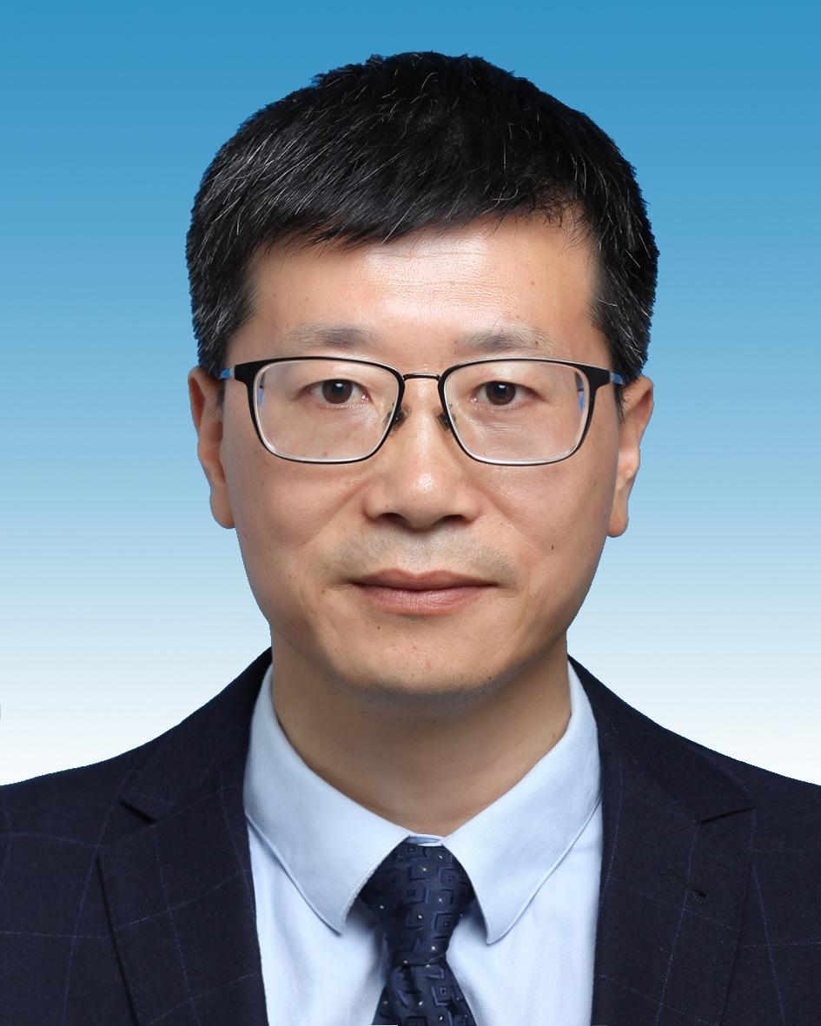

一、导师基本情况
姓名：汪红飞，硕士，教授（硕士生导师）
办公电话：0571-28865487
邮箱：20021096@hznu.edu.cn.

指导专业：刑法学

二、研究领域

1.刑法学
三、主讲课程

《刑法总论》《刑法分论》

四、教育和工作经历
1991年9月——1995年6月，华东政法大学（原华东政法学院），法学学士
2002年12月——2006年3月，浙江大学，法律硕士
1995年7月－－2000年12月，杭州市法律学校法学专业教师
2001年1月－－今 杭州师范大学法学院法学专业教师
其中2017年11月－－2019年4月 任杭州师范大学钱江学院副院长；2019年4月－－2021年7月任杭州师范大学沈钧儒法学院副院长；2021年7月——今任杭州师范大学沈钧儒法学院执行院长。
社会兼职：
浙江省法学会刑法学研究会理事，兼职律师。

五、学术简介（限200字内）
发表专业论文二十余篇，部分论文被《中国人民大学复印报刊资料》和中国社会科学网全文转载或受到《检察日报》关注或被司法实务界直接引用。曾获马云优秀教学奖、杭州市优秀教师、杭州师范大学“良师益友”、杭州师范大学“最受学生欢迎的课程”、杭州师范大学“教学十佳”、杭州师范大学“教坛新秀”、浙江省青年教师教学技能比赛优秀奖、法学院“最受学生喜爱的老师”等荣誉。杭州市“１３１”人才。获浙江省高校教师教学技术成果评比二等奖和三等奖共3项。
六、主持教学科研项目（省部级以上）
1.主持浙江省社科联课题，参与省部级项目4项；
2.主持教育部产学协同育人项目1项、省级教改项目1项、校级教改项目5项；主持《刑法总论》《刑法分论》2门浙江省一流本科课程。
七、代表性论著
论文（部分）：
１．《论诉讼费用征收制度》，《西华师范大学学报》２００６年第１期；
２．《论空白刑法中补充规范的范围——以重大责任事故罪为视角》，《太原师范学院学报》２００６年第６期；
３．《“不认为是犯罪”与共同犯罪》，《黑龙江社会科学》２００８年第５期；
４．《非法人体试验行为的刑法规制》，《医学与哲学》２００８年第１０期；
５．《敲诈勒索罪客观方面解析》，《昆明理工大学学报》２００９年第６期；
６．《非物质文化遗产开发、保护与现行法律之冲突与协调》，《文化遗产》２００９年第１１期；
７．《向制假者购买伪造身份证行为的法理分析》，《昆明理工大学学报（社会科学版）》２０１０年第８期；
８．《引诱、容留、介绍卖淫罪法定刑配置检视》，《河南科技大学学报（社会科学版）》２０１３年第６期；
９．《论聚众犯强制猥亵、侮辱妇女罪的加重犯》，《河南科技大学学报（社会科学版）》２０１４年第３期；
１０．《刑法中的“利用职务便利”》，《河南科技大学学报（社会科学版）》２０１５年第1期；
11.《违法发放贷款罪的认定》，《河南科技大学学报（社会科学版）》2016年第5期；
12.《寻衅滋事罪法理探究》，《河南科技大学学报（社会科学版）》2018年第6期。
13.《利用规则漏洞致害行为刑法评析》，《杭州师范大学学报（社会科学版）》2020年第2期；
14.《多次违法行为入罪立法模式辨析》，《河南科技大学学报（社会科学版）》2021年第6期。
教材：
１．《刑法学》，参编（楼伯坤主编），浙江大学出版社（21世纪高等学校法学核心教材、浙江省重点建设教材）
２．《律师学：制度与实务》，参编，浙江大学出版社，２００６年版。

八、成果奖励（省部级以上）
浙江省第五届青年教师教学技能大赛优秀奖
九、授权专利及转化（如无可不填）

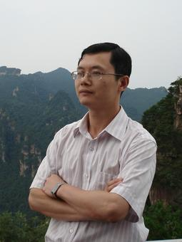

一、导师基本情况
姓名：李安，法学博士，教授（硕士生导师）

指导专业：刑法学

二、研究领域

1.刑法学
2.法理学

三、主讲课程

四、教育和工作经历
2003年9月——2006年6月，中国政法大学，法学博士学位
2007年9月——2009年6月，浙江大学，博士后研究
2006年，破格晋升为副教授
2011年，破格晋升为教授
2011年，美国康奈尔大学、香港中文大学，访问学者
社会兼职：
中共浙江省委建设法治浙江专家咨询委员会委员、中国行为法学会越轨与社区矫治研究会副会长、浙江省法学会法学教育研究会副会长、浙江法学会浙籍法学家研究会副会长

五、学术简介（限200字内）
（含人才称号和荣誉）
人才：
1．杭州市跨世纪131中青年第一层次人才；
2．浙江省151第三层次人才；
3. 浙江省青年社科学者“之江青年”；
4. 浙江省中青年学科带头人；
5. 享受国务院特殊津贴专家；
6. 国家万人计划哲学社会科学领军人才；
7. 全国文化名家及四个一批人才。
教学：
1. 2006年被评为杭州师范大学最受学生喜爱的老师；
2. 2008年被评为杭州师范大学教坛新秀；
3. 2009年被评为浙江省第三届高校“教坛新秀”；
4. 2010 杭州师范大学教学十佳；
5. 2012 浙江五星级青年教师。
社会：
1．2011年入选杭州市青年英才，获五四青年奖章；
2．2015年浙江省十大优秀中青年法学专家。

六、主持教学科研项目（省部级以上）
1.国家自然科学基金项目,美国国家科学基金法律制度研究，L0722107，9.5万元，2007。
2.国家自然科学基金项目,美国国家科学基金会组织与管理的法律制度研究，L0822107，9.5万，2008。
3.国家自然科学基金项目，NSFC联合基金若干法律问题研究，L1122107，10万，2011。
4. 浙江省哲学社会科学规划课题，刑事裁判思维模式研究，1万元，2006。
5. 浙江省哲学社会科学规划课题，裁判的现实理性，2万元，2012。
7. 主持企业横向课题。名称：青少年法制教育动漫画化研究， 100万，2011。
8. 国家自然科学基金项目，国家重大科研仪器设备研制项目以及国家自然科学基金联合基金项目立法问题研究，10万元，2015。
9. 浙江省哲学社会科学规划课题，浙江省法治工作评估体系研究，4万，2018。

七、代表性论著
论文：
1．《论犯罪过失的主观特征》，《法学与实践》1996年第5期；
2．《论犯罪过失与注意加工》，《杭州师范学院学报》2002年第2期；
3.《关于建立青少年犯罪的自我预防体系初探》，《青少年犯罪研究》2002年第1期；
4.《对工读学校学生的人格调查及其分析》，《青少年犯罪研究》2002年第2期；
5.《注意对责任判断的影响的实验研究》，《心理科学》2004年第4期；
6.《辨认程序与辨认结论的正确性审查》，《中国刑事法杂志》2004年第6期；人大复印资料《诉讼法、司法制度》全文转载2005年第2期。
7.《伪证的识别与证言正确性的评估》，《北京警察学院学报》2005年第4期；
8.《青少年的攻击行为与责任归因》，《青少年犯罪问题》2005年第3期；
9.《工读学生的内隐社会认知与攻击行为》，《犯罪与改造研究》2004年第3期；
10.《强迫症心理治理的新尝试》，《国际中华应用心理学杂志》2004年第2期；
11.《刑法罪过的心理学分析》，《杭州师范学院学报》2004年第2期；人大复印资料2004年第10期全文转载。
12.《法律判断形成的事实认知》，《政法论丛》2005年第4期；
13.《工读学生与普通学生对责任判断的比较研究》，《心理发展与教育》2004年第2期；人大复印资料2004第9期全文转载。
14.《信号检测论在刑事诉讼认定证据中的应用》，《政法学刊》，2004年第3期；
15.《惩罚犯罪与保障无辜的信号检测论分析 》，《杭州师范学院学报》2004年第5期；
16.《应设立独立的量刑程序》，《法律适用》2005年第12期；
17.《认知询问策略的原理与应用》，《江苏警官学院学报》2004年第5期
18.《儿童证言的收集与采信》，《中国刑事法杂志》2006年第1期；人大复印资料2006年第2期转载。
19.《刑事司法视野中的量刑基准—――基于浙江省某基层人民法院2004年判决书的分析》，《法治研究》2007年第2期；
20.《案件事实的发现与建构》，《杭州师范学院学报》2007年第2期；
21.《归纳法在判例主义法律推理中的有效性与论证》，《法律科学》2007年第2期；人大复印资料（法理学、法律史）2007年第8期全文转载。
22.《裁判形成的思维过程》，《法制与社会发展》2007年第4期；
23.《刺激呈现时间对责任推论影响的实验研究》，《心理科学》2007年第4期；
24.《法律推理前提如何获得――以法律心理学为考察视角》，《法律科学》2008年第2期；
25.《证言真实性的审查与判断――言词有效性评估技术》，《证据科学》2008年第1期；
26.《心理学法学与法律现实主义》，《国外社会科学》2008年第6期；
27.《弑师行为的犯罪心理分析》，《青少年犯罪问题》2009年第1期；
28.《证据感知与案情叙事》，《中国刑事法杂志》2009年第2期；
29.《冤错案件的认知心理学分析》，《中国法学》（英文版）2008年第2期；
30.《乡村政府治理国家法实效研究》，《杭州师范大学学报》（哲学社会科学版）2009年第3期；
31.《证言的可错性及其审查判断》，《刑事法律解读》2009年第3期；
32.《社会容忍风险的边界-闹市飙车肇事案的刑法反应》，《政法论丛》2009年第6期；
33.《量刑实证研究的方法论检视-从实证观念到实证技术》，《中外法学》2009年第6期；《人大复印资料》（刑事法学）2010年第4期转载；《中国社会科学文摘》2010年第5期转载。
34.《美国国家科学基金会对学术不端行为的法律规制》，《国家基础科学》2009年第6期；
35、《闹市飙车案的刑法反应》，《中国社会科学报》2010年1月29日理论版；
36.《美国国家自然科学基金会处理学术不端行为的法律程序》，《国家基础科学》2010年第1期；
37.《法律适用的符合性判断》，《杭州师范大学学报》（社会科学版）2010年第2期；《新华文摘》2010年第15期观点摘载。
38.《中学生情绪调节方式、自我控制与攻击行为的关系研究》，《青少年犯罪研究》2010年第4期；
39.《从交通肇事到故意杀人的心理转变历程——药家鑫犯罪心理研究》，《青少年犯罪问题》2011年第3期；《中国社会科学文摘》2011年第9期转载。
40.《法律判断客观性探询——从德沃金阐释理论到罗纳根理解哲学》，《法律科学》2011年第5期；
41. An empirical research on Chinese sentence decision-making. Criminal Justice Studies Aquatic Insects Vol. 24, No. 3, September 2011, 307–318；
42. 《意义阐释的分歧与抉择：司法场域的意义纷争》，《中外法学》2012年第6期；
43.《我国大学职务犯罪心理动因及其预防》，《中国法学》（英文版）2013年第1期；
44.《司法过程的直觉及其偏差控制》，《中国社会科学》2013年第5期；
45. Temporal Dynamics of Disgust and Morality: An Event-Related Potential Study. Plos One. Vol.8,no.5, May 2013. (SSCI一区)；
46.《法律直觉是什么》，《杭州师范大学学报》（哲学社会科学版）2013年第5期；
47.《新老法律现实主义司法直觉的嬗变》，《杭州师范大学学报》（哲学社会科学版）2014年第5期；
48.《司法决定的直觉机制与理性约束》，《浙江社会科学》2016年第5期；
49.《裁判恣意的文本约束与程序规制》，《杭州师范大学学报》2017年第5期；
50.《法律移植的社会文化心理认同》，《法制与社会发展》2018年第1期。
著作：
1．《刑事裁判思维模式研究》，中国法制出版社，2007年4月版;
2．《侦查心理学――侦查心理的理论与实践》，中国法制出版社，2005年1月版;
3．《裁判的形成――法官断案的心理机制》，中国法律出版社，2007年12月版;
4. 《美国国家科学基金法律制度研究》，中国社会科学出版社，2014年7月版;
5. 《法律心理学》，华东师范大学出版社，2016年1月版。 《当代中国心理科学文库》 入选“十三五”国家重点出版规划。
教材：
1.《刑法学》，副主编，浙江大学出版社，2009年版;
2.《刑事诉讼法学》，副主编，浙江大学出版社，2009年版。
译著：
1．《审讯与供述心理手册》，中国轻工业出版社，2007年12月版;
2．《犯罪及其原因与矫治》，中国人民公安大学出版社，2009年1月版。

八、成果奖励（省部级以上）
1.《司法过程的直觉及其偏差控制》获浙江省哲学社会科学优秀成果奖一等奖。

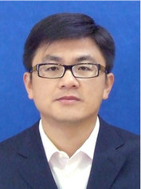

一、导师基本情况
姓名：沈琪，法学博士，副教授（硕士生导师）
邮箱：20090002@hznu.edu.cn.

指导专业：刑法学

二、研究领域

1.刑法学

三、主讲课程

1. 《刑法总论》
2. 《刑法分论》
3. 《刑法判解》

四、教育和工作经历
1996年9月——2006年6月，中国政法大学学习，获文学学士、法学硕士、法学博士学位
2006年9月——2009年1月，浙江大学经济学博士后流动站从事理论经济学博士后研究
2009年1月——今，杭州师范大学，任教
社会兼职：浙江泽大律师事务所兼职律师

五、学术简介（限200字内）
（含人才称号和荣誉）
1、2006年获得中国政法大学优秀博士学位论文；
2、2013年获得杭州师范大学第6届“教坛新秀”称号。

六、主持教学科研项目（省部级以上）

七、代表性论著
论文：
- 《知情与同意：实行过限案件中共犯责任的认定》，《杭州师范大学学报》2016年第5期；
- 《论同意他人造成危险的归责》，《刑法论丛》2015年第4卷；
- 《英美刑法中的近因判断及其启示》，《比较法研究》2014年第2期；
- 《刑法适用中的价值判断》，《杭州师范大学学报》2010年第4期，《人民大学复印资料》2011年第1期转载。
- 《论公然以平和方式取财行为的性质》，《中国检察官》2009年第7期；
- 《期待可能性与责任判断——由许霆案引发的刑法思考》，《杭州师范大学学报》2008年第2期；《中国社会科学文摘》2008年第9期转载。
- 《犯罪构成符合性判断的思维模式》，《中国青年政治学院学报》2007年第5期，《人民大学复印资料》2008年第4期转载；
- 《刑法适用中的归纳法》，《人民司法》2008年第4期；
- 《刑事裁判中类推思维的作用及其运用》，《政法论坛》2007年第6期；
- 《教唆犯罪事实错误问题的认定与处理》，《法律适用》2007年第9期；
- 《对合犯若干问题浅议》，《人民司法》2007年第7期；
- 《过失危险行为犯罪化的刑事政策分析》，《中国人民公安大学学报》2005年第1期；
- 《借记卡诈骗行为的定性分析》，《法律适用》2004年第9期；
- 《解析超法规违法阻却事由理论——兼论社会危害性》，《法学论坛》2004年第2期；
- 《刑事法治视野中的罪刑法定原则》，《河北法学》2002年增刊；《人民大学复印资料》2003年第3期转载。
著作：
- 《刑法推理方法研究》（独著），浙江大学出版社，2008年3月版；
- 《转型中国法治进程的选择》（合著）知识产权出版社，2007年9月版；
3. 《案例刑法研究》（参编，陈兴良主编），中国人民大学出版社2020年版；
4. 《判例刑法教程》（参编，陈兴良主编），北京大学出版社2015年版。

13. 《德法合治：中国传统法律文化的瑰宝》，《中国社会科学报》2017年5月31日；
14.会议论文：the Function of Law in Chinese Pandemic Control.Law,Theory ,Virus:an International Conference.Birkbeck,University of London, Feb.2021.

著作：
- 《豁免权研究——基于宪法的视域》，独著，中国法制出版社，２０１１年版。
- 《政治文明与法治国家》，编委，武汉大学出版社，２００７年版；
- 《科学发展观与法学的创新》，副主编，中国方正出版社，２００８年版；
- 《西方宪法思想史》，参编（李龙主编），高等教育出版社，２００４年版；
- 《西方经典法律命题》，参编（李龙主编），江西人民出版社，２００６年版；
- 《以人为本与执法沟通制度的建立》，徐显明主编：《以人为本与法律发展》，山东人民出版社２００８年版。
- 《国家赔偿法学》，厦门大学出版社2015年版，参与写作。

八、成果奖励（省部级以上）
1. 浙江省法学会二、三等奖。



一、导师基本情况
姓名：常传领，法学博士，副教授（硕士生导师）
邮箱：chuanlingchang@163.com.

指导专业：经济法学

二、研究领域

1.环境资源法

2.经济法
三、主讲课程

环境资源法、消费者权益保护法、竞争法

四、教育和工作经历
1997年9月——2000年6月，西南政法大学，攻读法学硕士
2003年9月——2006年6月，重庆大学，攻读法学博士
2006年9月——2010年4月，西南政法大学，民商法学博士后流动站学习
2000年7月——2008年6月，杭州市人民检察院工作
2008年7月至今，杭州师范大学任教
社会兼职：

- 学术简介（限200字内）
先后主持了教育部人文社科规划、中国发展研究基金会、浙江省社科联、浙江省司法厅、浙江省政法委、浙江省法学会及杭州市哲社规划等纵向、横向项目多个。出版学术著作专著1部、合著2部，发表学术论文二十多篇，论文获得杭州市政府优秀成果二等奖1项、三等奖1项，2006年被评聘为全国检察理论研究人才。
六、主持教学科研项目（省部级以上）
2013年度教育部人文社会科学研究一般项目，“我国城市保障性住房管理的现状调查与法律制度完善”（13YJA820002）。
七、代表性论著
论文：
1.《论政府干预及其法律规制》（第一作者），《现代法学》2004年第4期；
2.《论贪污贿赂案件翻供翻证问题及对策研究》（第一作者），《甘肃政法学院学报》2005年第6期；
3.《股票期权法律关系之分析》，《社会科学辑刊》2009年第1期；
4.《美国股票期权制度的实践经验及其思考》，《社会科学论坛》2009年第8期；
5.《金融危机形势下我国中小企业融资问题及其法律对策》，《经济问题》2009年第12期；
6.《公权介入契约自由辨析》，《社会科学辑刊》2010年第4期；
著作：
１.《经济法学论点要览》（法学论点要览丛书），合著，法律出版社，2000年出版；
２.《牛津美国联邦最高法院指南》（第二版），译著、合著，北京大学出版社2009年出版。
3. 《我国城市保障性住房管理的现状调查与法律制度完善》（专著），浙江工商大学出版社2019出版。

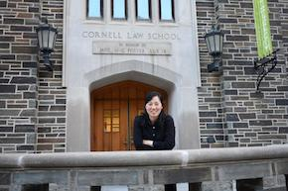

一、导师基本情况
姓名：项雪平，法学博士，副教授（硕士生导师）
邮箱：20021307@hznu.edu.cn.

指导专业：经济法学

二、研究领域

1.国际法

2.海洋法

三、主讲课程

四、教育和工作经历
1992年9月——1996年7月，杭州大学，法学学士
2000年9月——2003年6月，浙江大学，法学硕士
2012年9月——2016年9月，浙江大学，法学博士
2017年8月——2018年8月，美国康奈尔大学(Cornell University)，访问学者
1996年8月，杭州师范大学，任教

社会兼职：
浙江省法学会海商法学研究会常务理事、浙江省法学会国家安全法学研究会理事、浙江省法学会建筑法学研究会

五、学术简介（限200字内）
（含人才称号和荣誉）
- 2007年杭州市教育局系统优秀教师；
- 2017年杭州市教育局系统优秀教师；

- 杭州市131人才。

六、主持教学科研项目（省部级以上）

七、代表性论著
论文：
- 《一致与特色：比较法视野下的中国“区域”立法》，《中国海洋法年刊2017》，第199-210页；
- 《组织机构视角下国际海底管理局造法活动研究》，《太平洋学报》2016年第6期；
- 《能动抑或克制：国际海底管理局造法理念研究》，《太平洋学报》2015年第5期；
- 《中国深海采矿立法探析--以国际海底区域采矿规则的晚近发展为基础》，《法治研究》2014年第11期；
- 《我国与邻国海洋划界研究的动向及展望----基于中国知网的实证分析》，《法治研究》2013年第6期；
- 《对国际海底区域制度人本化的反思》，《法治与发展论坛----台州造船模式法律研究》，第153-161页；
- 《从代办股份转让市场到现代场外交易市场之路探析》，《杭州师范大学学报》（哲社版）2007年第2期；
- 《对强制退市公司投资者的损失赔偿问题探讨》，《浙江理工大学学报》2005年第9期；
- 《上市公司从二板市场强制退出的法律问题研究》，《浙江师范大学学报》2005年第8期；
- 《中国企业胜诉阿根廷草甘膦反倾销案》，《经贸实践》2004年第8期；
- 《上市公司退市制度研究》，《河北法学》2004年第3期；
- 《论民事诉讼模式的选择》，《宁波职业技术学院学报》2004年第1期；
- 《论对因虚假陈述而强制退市的公司股东的法律救济》，《求索》2003年第11期；
- 《论反垄断法适用除外制度》，《杭州师范学院学报》2003年第5期；
- 《论气象服务合同的法律问题》，《嘉兴学院学报》2003年第9期；
- 《关于经济法特征的三种学说及其评价》，《电大教学》2001年第11期；
- 《论独立董事》，《浙江政法管理干部学院学报》2001年第11期；
- 《继承权放弃若干问题探析》，《杭州师范学院学报》2001年第7期。
- 《卓越涉外海洋法律人才培养模式》（合著），《中国法学教育研究》2014年第1辑，中国政法大学出版社2014年版，第41-47页，2/2；
- 《加强国际海洋法研讨，促进东海合作》（合著），《国际学术动态》2013年第2期。
著作；
- 《错案是如何发生的——转型期中国式错案的程序逻辑》，合著6.5万字，浙江大学出版社，2013年12月版。

八、成果奖励（省部级以上）
1. 合著《错案是如何发生的——转型期中国式错案的程序逻辑》，第四届中国大学出版社优秀图书奖优秀学术著作二等奖，2015年。

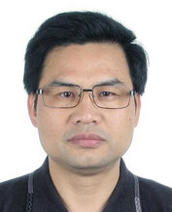

一、导师基本情况
姓名：余永祥，经济学硕士，副教授（硕士生导师）

指导专业：民商法学

二、研究领域

知识产权法

公司法

三、主讲课程

知识产权法、公司法、商法

四、教育和工作经历
1987年7月，浙江大学，经济学学士
1987年８月，浙江政法专科学校，任教
1995年7月，复旦大学，经济学硕士
1996年12月，浙江大学，任教
2000年，获副教授职称
2004年6月，杭州师范大学，任教
2005年9月——2006年2月，中国社会科学院知识产权中心，郑成思、李明德教授的高级访问学者

社会兼职：
中国知识产权法研究会理事；浙江省法学会知识产权法研究会副会长；浙江省法学会科技法研究会副会长；浙江省法学会金融法研究会常务理事。。

五、学术简介（限200字内）
（含人才称号和荣誉）

六、主持教学科研项目（省部级以上）
- 国家自然科学基金课题，项目申请书比较研究，2014。
- 浙江省重点教材建设项目，公司法学，2009。
- 浙江省社科联重点课题，商业秘密保护制度研究，2006。
- 浙江省教育厅课题，企业社会义务研究，2005。
- 浙江省“九五”规划重点课题，私营经济法律制度研究。

七、代表性论著
论文：
- 《高校科技成果转化中自建经济实体模式研究》，《科技与法律》2018年第2期；
- 《科研资助机构科研伦理的注意义务》，《中国科学基金》2016年第3期；
- 《版权视角下的游戏软件MOD现象研究》，《长春理工大学学报》(社会科学版)2014年第6期；
- 《公司社会责任法律机制研究》，《经济论坛》２００９年第２期；
- 《技术标准与专利权的冲突和协调》，《黑龙江社会科学》２００８年第１期；
- 《以股抵债现象的法律分析》，《西部法学评论》２００５年第２期；
- 《塑造民营经济发展的良好法律环境》，《江苏社会科学》２００４年第６期；
- 《市场效率的制度条件》，《浙江大学学报》，２０００年４月；
- 《控制权之争与公司治理机制》，《浙江社会科学》，２０００年７月；
- 《资本民主与小股东利益保护机制》，《浙江学刊》，２０００年９月；２００１年１月被人大复印资料。
著作：
- 《浙江民营经济法律制度研究》，合著，浙江大学出版社，２００４年版；
- 《中国企业集团研究》，参著，复旦大学出版社，１９９６年版；
- 《土地经济理论与实务》，参著，原杭州大学出版社，１９９４年版；
- 《与国际接轨的改革：加入ＷＴＯ与浙江经济体制创新》，参著，浙江大学出版社，２００１年版；
- 《浙江省土地市场法制建设研究》，参著，原杭州大学出版社，１９９８年版。
教材：
- 《公司法学》，浙江大学出版社，待出；
- 《经济法》，副主编，浙江大学出版社，２００３年版；
- 《经济法》，参著，浙江大学出版社，２００１年版。



一、导师基本情况
姓名：袁杏桃，法学博士，副教授（硕士生导师）
邮箱：yxt8899@sina.com.

指导专业：民商法学

研究领域
知识产权法学
三、主讲课程

知识产权总论、著作权法、商标法、专利法、知识产权法

四、教育和工作经历
1995-1999年，湘潭大学，获法学学士学位
1999-2002年，湘潭大学，获法学硕士学位
2002年7月，杭州师范大学法学院，任教
2011年-2015年，中南财经政法大学，获法学博士学位
现任职务：
沈钧儒法学院院长事务助理，知识产权研究所所长：
社会兼职：
中国法学会知识产权法学研究会理事、浙江省法学会知识产权法学研究会副秘书长，浙江省法学会三农法治研究会理事。

五、学术简介
袁杏桃，杭州师范大学沈钧儒法学院副教授，硕士生导师，研究领域为知识产权法学。主持和参与国家级和省部级课题多项，在《当代法学》《知识产权》等核心期刊发表论文30余篇，著有专著1本，参编教材多部。专著《著作权侵权惩罚性赔偿研究》获浙江省第二十一届哲学社会科学优秀成果奖基础理论类二等奖，荣获杭州市教育局系统优秀教师、杭州师范大学“教学十佳”、杭州师范大学巾帼文明示范岗先进个人、杭州师范大学优秀共产党员和杭州市新世纪“131”优秀中青年人才。中国法学会知识产权法学研究会理事、浙江省法学会知识产权法学研究会副秘书长，浙江省法学会三农法治研究会理事。

六、主持教学科研项目
1. 主持国家社科基金课题，以使用为导向的商标注册审查制度的完善研究，（20BFX145），2020。
2. 主持浙江省教育厅高校科研项目，著作权集体管理组织的反垄断问题研究，（Z201327771），2013。
3.主持浙江省教育科学规划2011年度课题，网络课程建设中的著作权问题研究（SCG30），2011。
4. 主持浙江省司法厅浙江省法学会联合立项课题，浙江省中小企业知识产权经营策略研究，（2009NC10），2009。

七、代表性论著
论文：
- 《著作权集体管理组织反垄断问题研究》，《知识产权》2017年第5期；
- 《确定著作权侵权惩罚性赔偿金的模式选择》，《中国出版》2019年第2期;
- 《知识产权侵权惩罚性赔偿的正当性基础与制度架构》，《甘肃社会科学》2014年第5期；
- 《从制度功能谈著作权侵权惩罚性赔偿金的归属》，《杭州师范大学学报》2018年第4期;
- 《域名与商标冲突对策之探讨》，《当代法学》2001年第8期；
- 《剽窃行为认定及规制》，《中国出版》2014年第19期;
- 《论我国追续权制度的构建》，《湖南社会科学》2013年第6期;
- 《视频公开课建设中的著作权问题研究》，《中国版权》2012年第3期;
- 《论我国地理标识的法律保护》，《齐鲁学刊》2009年第4期；
- 《国有控股公司反垄断问题初探》，《吉首大学学报》2001年第5期；
- 《中小企业知识产权经营管理策略研究》，《当代法学论坛》2010年第4辑;
- 《我国驰名商标认定制度的重构》，《电子知识产权》2008年第12期;
- 《论民间文学艺术作品的法律保护》，《经济论坛》2008年第6期;
- 《论投稿过程中作者利益的保护》，《昆明理工大学学报》2007年第3期;
- 《试论商标权合理使用制度的建构》，《云南大学学报》2006年第4期;
- 《因特网上几种常见行为的合理使用分析》，《行政与法》2003年第6期;
- 《论企业域名的知识产权保护》，《行政与法》2001年第2期;
- 《抓小偷反被控名誉侵权》，《律师与法制》2003年第6期;
- 《要人道，还是要保护药品专利——对南非制药商协会诉南非政府一案的评析》，《中国知识产权报》，2001年4月6日;
- 《从一起新闻侵权官司中引发的思考》，《经济与法》2001年第2期。
著作：
- 《著作权侵权惩罚性赔偿研究》，专著，知识产权出版社，2019年版；
- 《知识产权法学》，副主编，中国大百科全书出版社，2008年版；
- 《土地权属争议调处实务》，参编，浙江大学出版社，2008年版；
- 《律师学：制度与实务》，参编，浙江大学出版社，2004年版。

八、成果奖励（省部级以上）
1.专著《著作权侵权惩罚性赔偿研究》获浙江省第二十一届哲学社会科学优秀成果奖基础理论类二等奖。
2. 博士论文获2015届全国知识产权优秀博士论文第三名；

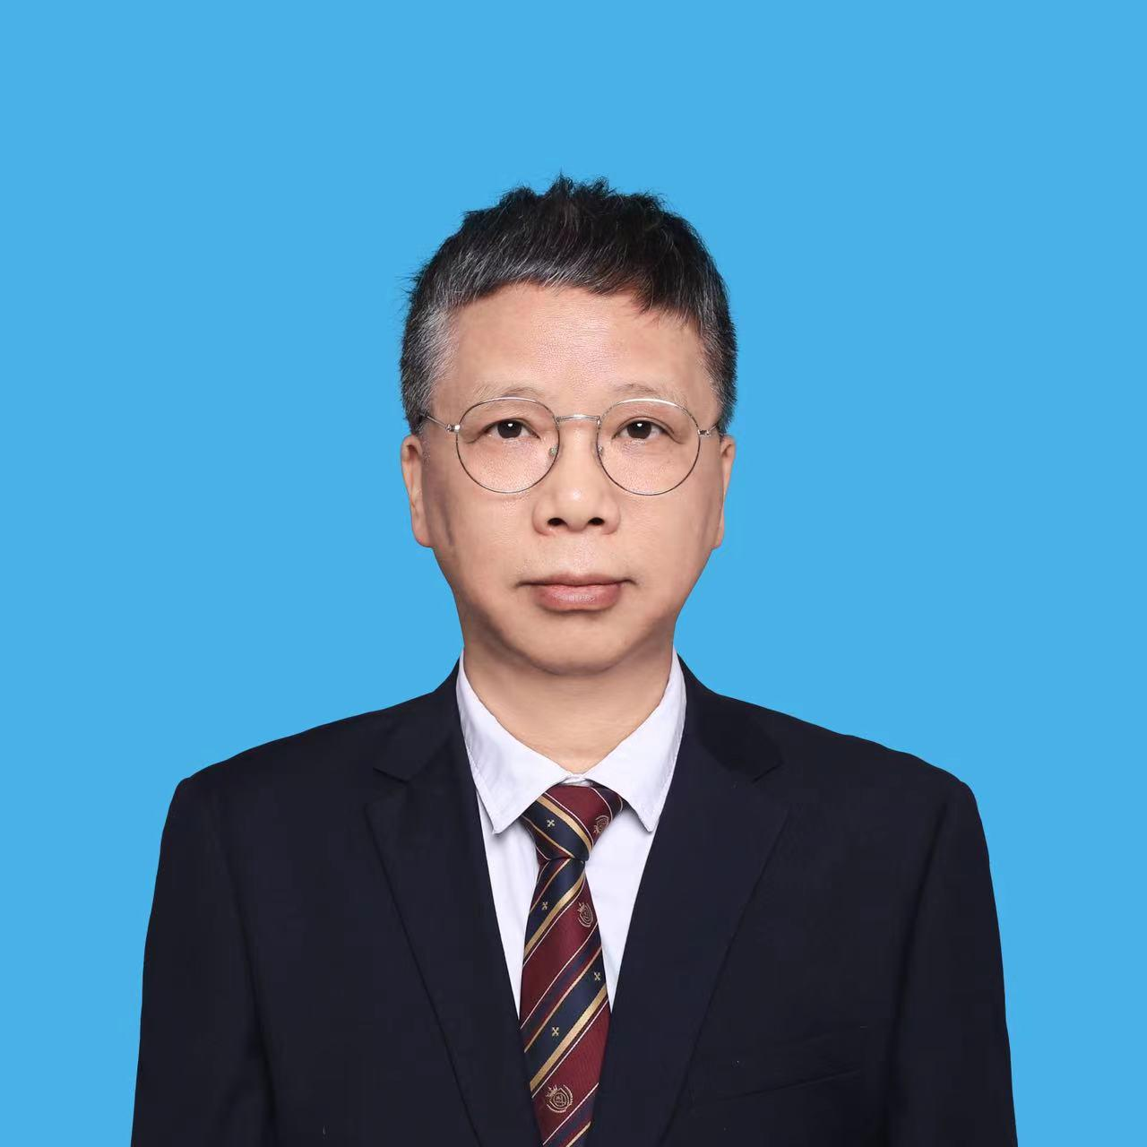

一、导师基本情况
姓名：蒋铁初，法学博士，教授（硕士生导师）

指导专业： 法律文化

二、研究领域

1.法律史

2.证据法

三、主讲课程

四、教育和工作经历
1990年，淮阴教育学院政史专业
1994年9月——1997年7月，南京大学，史学硕士
2000年9月——2003年7月，中国政法大学，法学博士
2006年——2008年，南京师范大学，博士后出站
社会兼职：
中国法律史学会理事、浙江省法治文化研究会副会长。九三学社杭州市委委员，杭州九三讲堂讲师团团长，第十二届杭州市政协委员。
五、学术简介（限200字内）
浙江省151人才第三层次。杭州师范大学第三届卓越研究生导师。

- 主持教学科研项目（省部级以上）
1国家社科基金项目，中国传统证据制度的价值基础研究，2011。
2.国家社科基金项目，中国仁政司法的传统及当代权益转化研究，2018。

七、代表性论著
主要论文：
- 《原则与例外》，《现代法学》 2007年第6期；人大复印资料全文转载。
- 《伦理与真实之间》，《中外法学》2008.年第5期；
- 《中国古代的罪疑惟轻》，《法学研究》2010年第2期；
- 《中国古代的狱贵初情》，《法学研究》2013年第3期；
- 《中国古代刑讯的目的与代价》，《法制与社会发展》2014年第3期；
- 《哀敬折狱与中国事实审理的传统》，《法律适用》2020年第2期。
- 《清代君臣的法外施仁博弈》，《法学研究》2021年第2期。
主要著作、教材：
1、《中国近现代证据制度研究》，中国财政与经济出版社，2004年12月版；
2、《明清民事证据制度研究》，中国人民公安大学出版社，2008年6月版；
3、《中国传统证据制度的价值基础研究》，法律出版社，2014年11月版。
- 成果奖励（省部级以上）
《中国传统证据制度的价值基础研究》获得第十八届浙江省哲学社会科学三等奖。

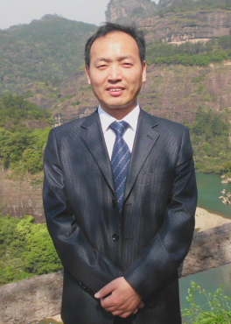

一、导师基本情况
姓名：王家国，法学博士，副教授（硕士生导师）

指导专业：法律文化

二、研究领域

1.法律理论

2.民商法学

3.老龄化与社会养老

4.新金融

三、主讲课程

1.法理学
2.证券法

四、教育和工作经历
1993年9月——1997年6月，吉林大学，哲学学士
2003年9月——2007年6月，西北政法大学，法学硕士
2007年9月——2010年6月，吉林大学，法学博士
社会兼职：
1.杭州师范大学法治中国化研究中心，研究员；
2.杭州师范大学法律实证研究中心，执行主任；
3.浙江省法学会法律文化研究会，理事；
4浙江省法学会三农法治研究会，理事；
5.浙江省青年研究会，理事；
6.浙江省宪法与地方立法研究会，理事；
7.中国法学会法理学研究会，常务理事；
8.江浙部分地方政府兼任法律顾问、专家顾问。

五、学术简介（限200字内）
（含人才称号和荣誉）
1.2012年杭州师范大学优秀实习带队教师奖；
2.2013年杭州师范大学优秀实习带队教师奖；
3.2013年杭州市教育系统优秀教师；
4.2013年校优秀班主任；
5.2014年校优秀党员。

六、主持教学科研项目（省部级以上）
▲纵向（主持）
1.法治中国化研究课题，探视父母义务之立法化研究，2011.7。
2.中国法学会课题，社会养老服务体系与制度建设实证研究，2015（进行中）。

七、代表性论著
论文:
- 《超脱政治，研究规范，建立真正的法律科学》，《中国书评》第3辑；
2. 《虚构：法律思维的必要之维》，《法律科学》2006年第2期；
3. 《处于一体三元结构中的法治与和谐》，《当代法学》2008年5月刊；
4. 《挣脱“脚镣”的舞者：评<法治与文明秩序>》，葛洪义主编《法律方法与法律思维》第四辑，2007年4月；
5.《权利的互惠性》，《法制与社会发展》2009年第3期；
6. 《多面的道德：读庞德<法理学>（第二卷）第十一章》，邓正来主编《知识与法律》，2009年版；
7. 《结构社会与分层理论的践行者：<民族国家与经济政策>简评》，《知识与法律》；
8. 《互惠正义的制度话语》，付子堂主编《文本与实践之间：马克思主义法律思想中国化问题研究》，法律出版社2009年版；入选全国法理学博士生论坛(2008，重庆)论文集。
9.《走出逻辑的丛林》，邓正来主编《西方法律哲学书评文集》，中国政法大学出版社2010年版；
10.《超越哈特－德沃金之争：法学中的方法论问题》，布莱恩•赖特著，王家国、张红梅译，《西方法律哲学家研究年刊》第一辑；
11.《朗•富勒与法治中的道德之维》，科林•莫菲著，王家国译，《西方法律哲学家研究年刊》第二辑；
12.《人之目的与自然法》，朗•富勒著，王家国译，《西方法律哲学家研究年刊》第四辑，2010年；
13.《自然法理论》，毕克斯著，董青梅、王家国译，《中国社会科学论丛》，2012年春季卷；
14.《不确定性、意识形态与法律的政治本性》，《判决的批判》序言，法律出版社，2012年10月；
15.《融贯性、整体论与解释学：德沃金法律理论的认识论基础》，王家国译，《西方法律哲学家研究》，中国政法大学出版社，2013年3月；
16.《认真对待<担保论>》，王家国，检察日报，2013年7月11日理论版；
17.《解读朗富勒的“问题框架”：兼评<富勒传>》，《作为目的性事业的法律》，法律出版社，2012年11月；
18.《探视父母义务立法化的法理伦理考察》，《法治中国化研究》（第一辑），中国政法大学出版社，2013年；
19.《精神赡养的若干现实与理论问题》，《老龄科学研究》，2013年1月第5期，第46页；
20.《法律与道德的“结合命题”何以可能？》，《杭师学报》2014年第3期；
21.《富勒论法律教育》，《法学教育研究》第十卷，法律出版社，2013年版；
22.《法理学的位置与用途》，《法学教育研究》第十卷，法律出版社，2013年版；
23.《探索有社会使命感的法律教育》，《法学教育研究》第十卷，法律出版社，2013年版；
24.《马克思主义法学的实证化》，《私法的制度及其社会功能》，2014年；
25.《全球教育潮流下的中美法律教育》，《法学教育研究》第十一卷，法律出版社，2014年版；
26.《“精神赡养”与中国法制的亲情伦理回归》，《法学》2015年第1期，第81－83页；
27.《所有权的法律属性与社会功能：兼论公的所有权及其实现方式》，《法制与社会发展》2015年第4期；
28.《关于加强敬老、养老事业中的几个立法问题》，支振峰主持项目，中宣部2015；
29.《民间借贷是中国社会的定时炸弹》，中国社会科学院《经济研究信息》2011年第8期，第40－42页；
30.《老年人“心灵空洞”亟待关注：心里难受，自救他救？》，《人民日报》，2015年7月14日第16版，头条；
31.《办养老机构：鸡肋还是机会？》，《人民日报》，2015年8月3日第14版，头条；
32.《关注居家养老:在家养老≠自家养老》，《人民日报》，2016年9月28日第12版，头条；
33.《走向分析实证的马克思主义法学》，《马克思主义与法律学刊》，2017年，第16－32页；
34.《法律移植的社会文化心理认同》，通讯作者，《法制与社会发展》2018 年第1期，第149-165页；
35.《人口老龄化时代的社会民主与模式选择》，《老龄科学研究》，2017 年5月第7期，第42-53页。
36.《风起云涌数字币，未来路在何方》等，《法治周末》专栏文章，2021—2022期间共5篇。
会议论文：
- 《互惠正义的制度话语：关于权利的本质》，全国博士生论坛，重庆，2010年；
- 《追求理想国：老年人精神生活与社会服务》，中国第二届老龄问题与老年产业研讨会，南京，2013年；
- 《金融市场中的法律推理与担保性知识，全球化时代的比较法：子午线180》，美国康乃尔大学主办，上海，2013年；
- 《法律移植中的文化认同，全球化时代的比较法：移植与创新》，清华大学，2013年；
- 《马克思主义法学的实证转向与中国化》，首届“法律实证研究与中国法治的道路”学术研讨会，杭州，2013年；
- 《医疗纠纷类案件中的法律实务》，创建和谐医患关系学术讲坛，中国农村卫生协会主办，杭州，2014年。
教材：
- 《创新理论与实践》，中国矿业大学出版社，2001年版；
- 《西方法律思想史》，参编（严存生主编），法律出版社，2015年版；
- 《司法文明百科全书》，参编，吉林大学司法文明协同创新中心主办，2015年版。
译著与专著：
- 《作为目的性事业的法律》，王家国著，法律出版社，2012年11月版；
- 《判决的批判》，肯尼迪著，王家国译，法律出版社，2012年10月版；
- 《担保论》，万安黎著，王家国译（第二章），中国民主法制出版社，2013年6月版；
- 《私法的制度及其社会功能》，卡尔·伦纳著，王家国译，法律出版社，2014年1月版；
- 《法律的拟制》，富勒著，王家国译，已交稿，尚待出版。

八、成果奖励（省部级以上）
1.中法图“中国书评”大赛（华中区）一等奖（2005）；
2.多次参加全国财经类网络征文和评比，并获得过冠军。

